UNIVERSIDADE FEDERAL DO AMAZONAS
LABORATÓRIO DE SISTEMA DE CONTROLE
ALUNOS: IGOR MAHALL 20711885
LUIZ EDUARDO 20710042

- a) Resposta ao Degrau Unitário
Determinar a resposta ao Degrau para o modelado pela equação diferencial: 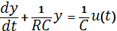.

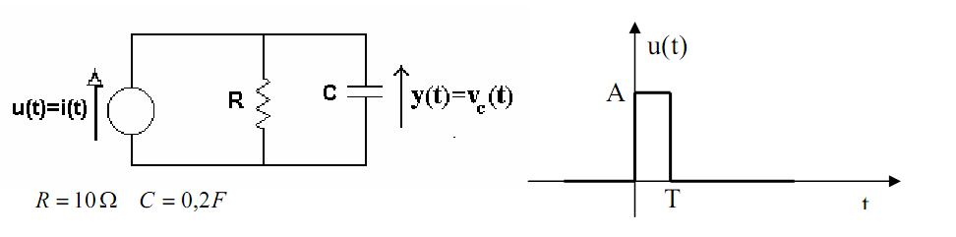

Montando o modelo no Simulink, temos:

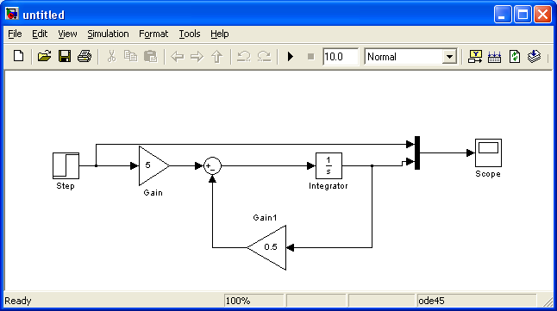

O valor do “Gain” é igual a 1/C, ou seja, igual a 5. Já o “Gain1” é igual a 1/RC, ou seja, 0.5.

Parâmetro dos blocos

STEP GAIN
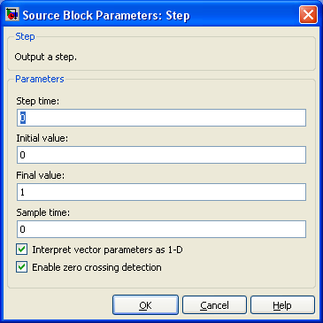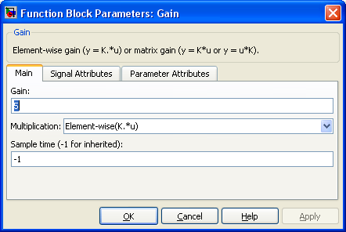

GAIN 1
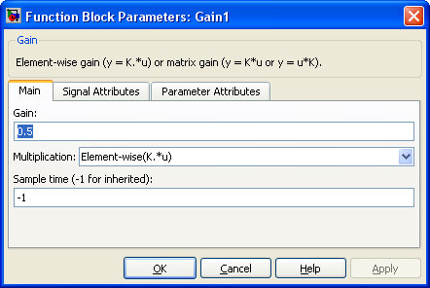

Obtemos como relação Entrada/Saída, através do SCOPE:
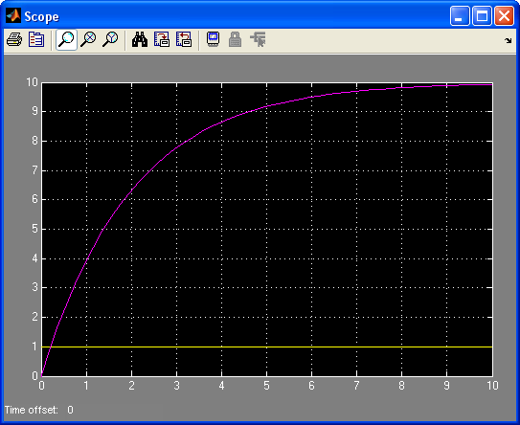

Sendo que a cor amarela é a entrada u(t), e a magenta é a saída y(t), ou seja, a resposta ao degrau.

Achando a resposta para o degrau unitário do circuito RC, temos:
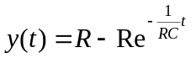
Analisando a equação acima, vemos que no instante t=0, y=0. No regime transitório, isto confere a carga do capacitor com o valor da queda de tensão no resistor.
Conforme o valor de t vai aumentado, o termo em exponencial vai diminuindo, fazendo com que o valor da função y tenda a R. Isto confere o regime permanente do capacitor.

b) Resposta ao Impulso

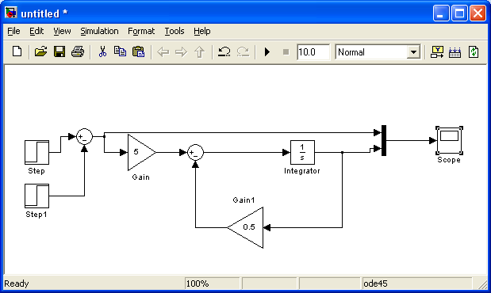

Ensaio 1 → T = 2RC = 4; A = 0.25

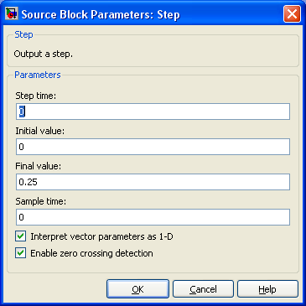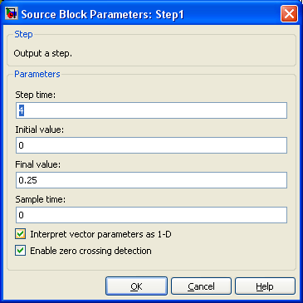
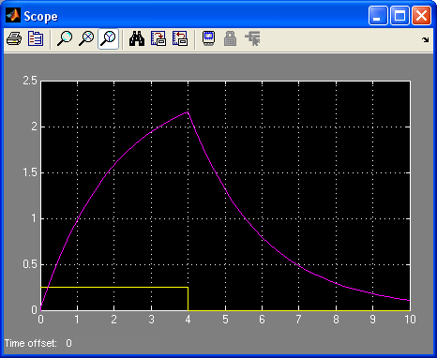

Ensaio 2 → T = RC = 2; A = 0.5

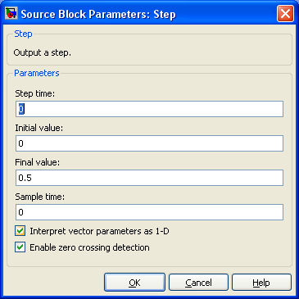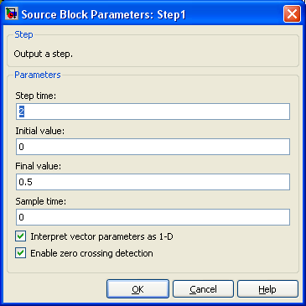
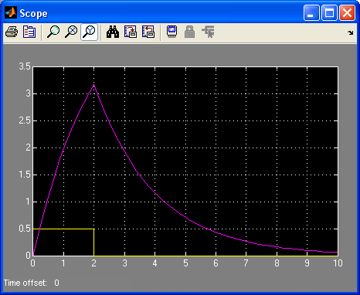

Ensaio 3 → T = RC/2 = 1; A = 1

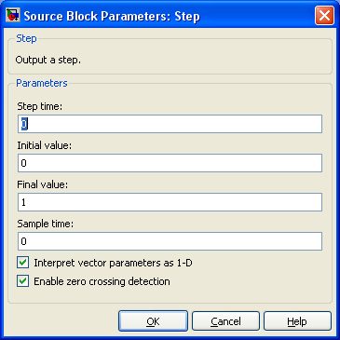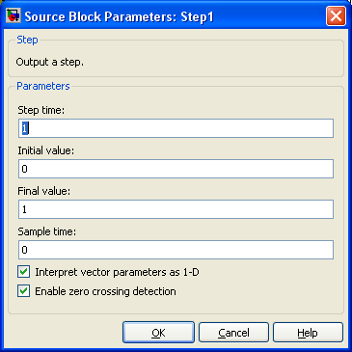
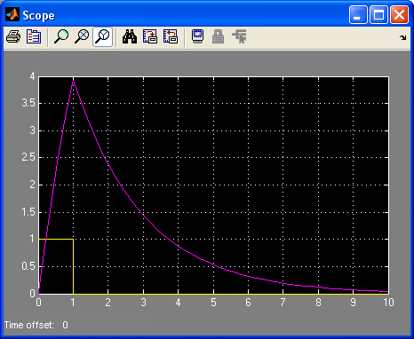

Ensaio 4 → T = RC/10 = 0.2; A = 5

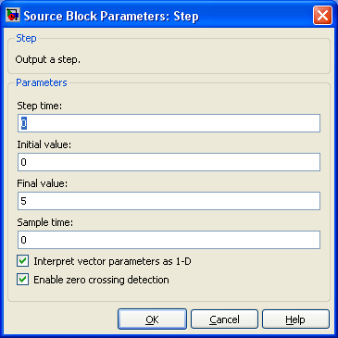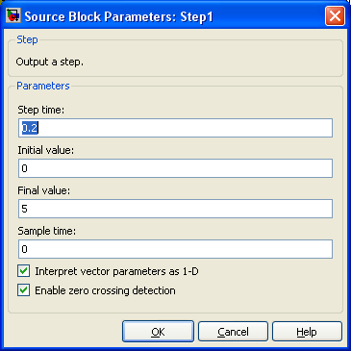
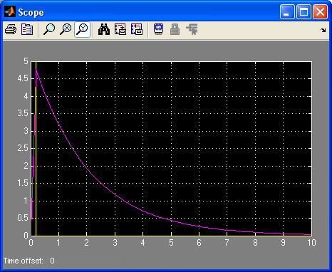

Analisando o comportamento teórico do circuito, utilizando os teoremas da linearidade e o invariabilidade no tempo.
Para 0<t<T :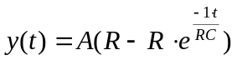
Para t ≥ T: 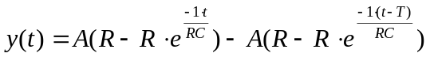
Logo:
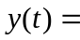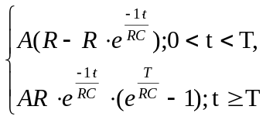
Realizando o cálculo para o primeiro ensaio na qual T= 2RC = 4, assim A=0,25, temos os seguintes valores:
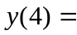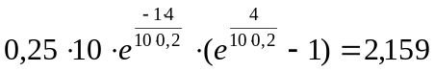
Pelo valor encontrado no cálculo anterior, verificamos que para o instante t = 4, o valor de y encontrado de 2,159, foi igual ao visto no primeiro gráfico.
De acordo com o resultado encontrado conclui-se que o sistema é invariante e linear, e, fazendo a realização da substituição nos valores de tempo restantes, encontramos os mesmo resultados dos gráficos subsequentemente.

- Resposta ao Impulso (Matlab)

%impulse(sys,t)
%G(s) = u(s)/D(s)
G=tf(5,[1 0.5])
impulse(G,12)

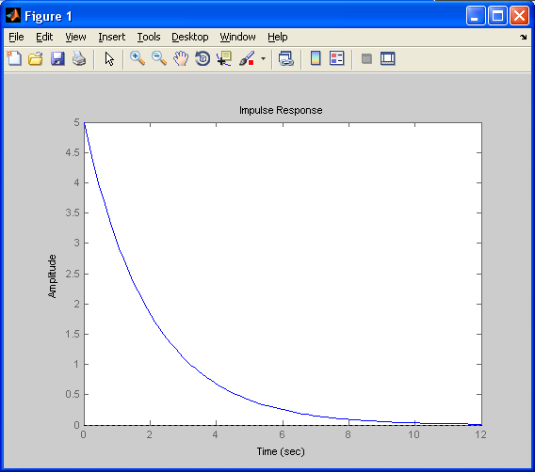

- Usando a aproximação por série de Taylor para comprovar que as respostas ao pulso e ao impulso são aproximadamente iguais, temos:

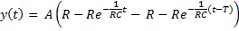
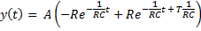
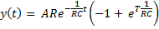
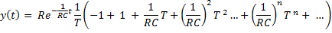
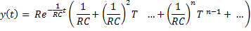
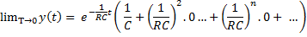

- Determinar a constante de tempo

a)

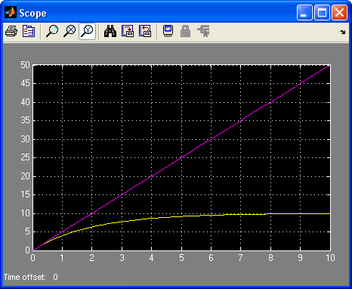

Para que seja calculado o valor da constante de tempo do circuito, deve ser realizada a projeção do valor do regime permanente da curva obtida pela planta na rampa acoplada no multiplexador de saída. Verificamos que a projeção incide justamente no tempo de 2s. Assim o valor da constante de tempo é de 2s. Conforme calculado teoricamente.

b) Observando o gráfico acima, encontramos a resposta ao degrau para t igual a duas constantes de tempo é igual a 8,645.

c) A partir de 5 constantes de tempo, como mostrado no gráfico em 10s.

